Замена цепи привода распределительного вала.
Для удобства снимаем радиатор двигателя (см. «Замена радиатора двигателя»). Снимаем крышку головки блока цилиндров (см. «Замена прокладки крышки головки блока цилиндров»). Выставляем метку шестерни распределительного вала напротив прилива корпуса подшипников. Снимаем ремень генератора (см. «Замена ремня привода генератора»), шкив насоса охлаждающей жидкости (см. «Замена насоса охлаждающей жидкости»). Снимаем натяжитель цепи привода распределительного вала (см. «Замена натяжителя цепи привода распределительного вала»). Расконтриваем и отворачиваем болт крепления звездочки распределительного вала (см. «Замена распределительного вала и рычагов клапанов»). Снимаем цепь со звездочки распределительного вала (см. «Замена прокладки головки блока цилиндров»). Снимаем шкив коленчатого вала (см. «Замена передней манжеты коленчатого вала»).
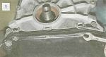
Ключом «на 10» отворачиваем три болта крепления поддона картера к крышке,..

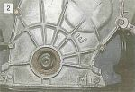
...а также шесть болтов и три гайки крепления крышки привода распределительного вала к блоку.

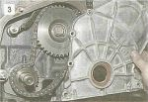
Снимаем крышку с двигателя.

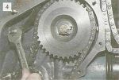
ключом «на 17» отварачиваем болт крепления башмака натяжителя…

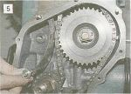
…и снимаем башмак натяжителя.

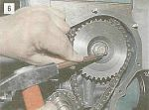
Отгибаем край стопорной шайбы болта крепления звездочки привода масляного насоса...

Устанавливаем натяжитель в блок цилиндров (при необходимости заменив поврежденную прокладку).
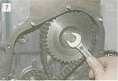
...и ключом «на 17» отворачиваем болт крепления звездочки привода масляного насоса.

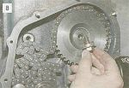
Снимаем болт вместе с шайбами.

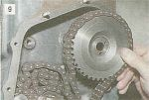
Снимаем звездочку.

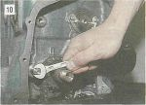
Ключом «на 10» отворачиваем ограничительный палец цепи и снимаем его.

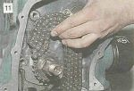
Снимаем цепь привода распределительного вала.

Снимаем звездочку с носка коленчатого вала (см. «Разборка коленчатого вала»). Устанавливаем новые детали механизма привода распределительного вала в обратной последовательности. После чего надавливаем на башмак натяжителя пальцем, натягивая цепь.
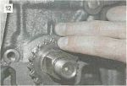
Проверяем одновременное совмещение меток на звездочках коленчатого вала и блоке цилиндров (цепь снята для наглядности), а также меток на звездочке распределительного вала и корпусе подшипников (см. «Регулировка зазора между рычагами и кулачками распределительного вала»).

Заряжаем натяжитель цепи (см. «Замена натяжителя цепи привода распределительного вала»), устанавливаем его на прежнее место и натягиваем им цепь. Регулируем угол опережения зажигания (см. «Регулировка угла опережения зажигания»).

